Master Mind – NICOLAS Dimitri | BORONAT Alexis – Groupe D

Ecran d'affichage:
Here's the beggining of the most important challenge you've ever had.

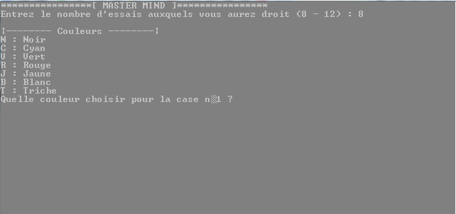

Let's play !
Si jamais vous êtes un petit malin qui arrive à se faire battre par un algorithme et que vous en avez marre que votre petit frère se moque de vous ; à la place d'entrer la première lettre d'une couleur vous pouvez entrer T :)

Sinon entrez juste la première lettre d'une couleur :
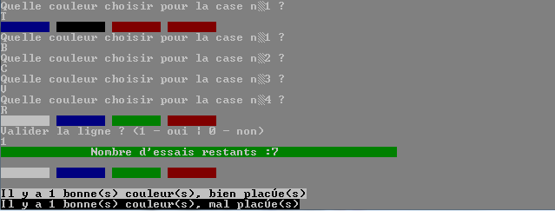
Vous pouvez mieux faire !

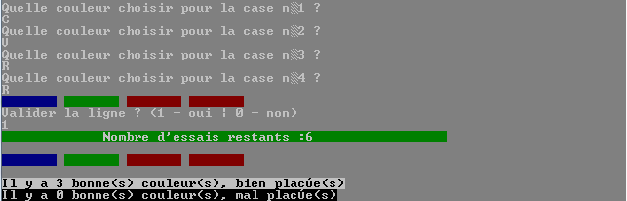
Vous frôlez la perfection !

Dans le mille Emile !
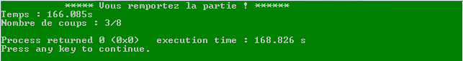
Félicitations, après plusieurs heures d'insomnies et disputes avec votre génitrice à force de vous appeler pour venir manger, vous êtes enfin parvenu à gagner.

Dans le Q lulu
"J'y ai consacré ma vie, j'ai séché les cours de M.Pegard, je n'ai pas mangé depuis 3 jours" – Voilà votre situation actuelle après votre lamentable échec.

